Стойка с тормозом для установки барабанов и натяжения проводов
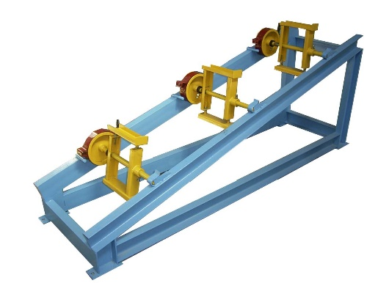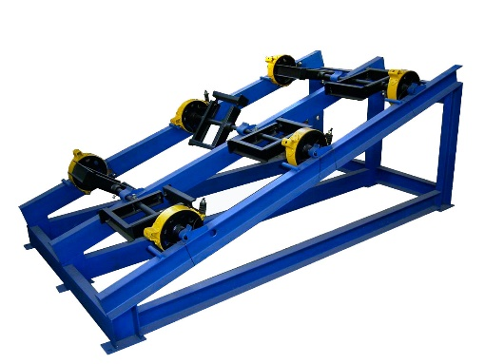

Стойка предназначена для установки барабанов и натяжения провода за счет торможения барабана при намотке обмоток.
ТЕХНИЧЕСКАЯ ХАРАКТЕРИСТИКА
Актикул | 04.03.40 | 04.03.40.01
1. Количество установленных барабанов, шт | 3 | 6
2. Размеры устанавливаемого барабана, мм
2.1. Диаметр | 250…800 | 250…800
2.2. Ширина | 200…350 | 200…350
3. Габаритные размеры, мм
3.1. Длина | 2700 | 2700
3.2. Ширина | 680 | 1300
3.3. Высота | 1050 | 1050
4. Масса,кг | 180 | 350
Возможны изменения основных параметров по Вашему техническому заданию
* Производитель имеет право без предварительного уведомления вносить изменения в изделие, которые не ухудшают его технические характеристики, а являются результатом работ по усовершенствованию его конструкции или технологии производства

